**ESPECTROS DE IMPEDANCIA ELECTROQUÍMICA EN SOLUCIONES**

1. **Introducción**

En la última década, la Espectroscopía de Impedancia Electroquímica (EIS) se ha establecido como una de las herramientas analíticas más populares en la investigación de materiales. La técnica se está aplicando de manera amplia y efectiva a un gran número de áreas importantes de investigación y análisis de materiales, tales como estudios de corrosión; monitoreo de propiedades de polímeros, coloides y revestimientos electrónicos e iónicos; mediciones en almacenamiento de energía, baterías y sistemas relacionados con pilas de combustible; análisis biológicos y sensores biomédicos; mediciones en semiconductores y electrolitos sólidos. La EIS permite estudiar procesos como la adsorción, el transporte de carga y masa y la cinética de reacciones secuenciales y paralelas acopladas [1].

Los datos de impedancia obtenidos experimentalmente para un sistema de electrodo/material pueden analizarse utilizando un modelo matemático exacto basado en una teoría física plausible que predice la impedancia teórica Zt(ω) o mediante un circuito equivalente relativamente empírico, estimando los parámetros, cuyas predicciones de impedancia se pueden denotar con Zec(ω). Las desventajas de la EIS se asocian principalmente con posibles ambigüedades en la interpretación. Una complicación importante de los análisis basados en un circuito equivalente es que los elementos de circuito ideal representan propiedades constantes ideales. En estas condiciones, los elementos ideales del circuito pueden ser inadecuados para describir la respuesta eléctrica. Muchos han observado en el campo que el uso de elementos de impedancia distribuida [por ejemplo, Los elementos de fase constante (CPE)} en el circuito equivalente ayudan en gran medida al proceso de ajuste de los datos de impedancia observada para una celda con propiedades distribuidas. [2]

El presente informe contiene los espectros de impedancia junto con los circuitos ajustados de disoluciones a diferentes concentraciones del electrolito y variando de los iones presentes.

1. **Parte experimental**

Los espectros de impedancia fueron realizados en un sistema de tres electrodos: un electrodo de oro, un electrodo de Ag/AgCl y una barra de platino como electrodo de trabajo, de referencia y contraelectrodo respectivamente. El electrodo de trabajo de oro fue pulido con Al2O3 de 1, 0,3 y 0,05 μm de diámetro sobre una almohadilla apropiada y posteriormente activado con voltamperometría cíclica usando 20 barridos desde -0,2 V hasta 1,6 V en agua.

Una solución 1,0 M de perclorato de litio fue preparada disolviendo 5,319 g de LiClO4 en 50 mL de agua, de esta solución se tomaron 12,5 mL los cuales fueron dispuestos en un balón aforado de 25 mL para obtener una solución 0,5 M. De manera análoga se obtuvo una solución 0,1 M usando 2,5 mL de la solución 1,0 M en 25 mL de agua. Una cuarta solución 0,1 M fue preparada disolviendo 0.266 g de LiClO4 en 25 mL de acetonitrilo, el cual fue previamente secado usando tamiz molecular. Finalmente fue preparada una solución de sulfato de sodio 0,1 M usando 0,355 g de Na2SO4 los cuales fueron disueltos en un balón aforado de 25 mL. Cada activación del electrodo y cada medida de espectro de impedancia fue realizada después de gasificar la solución con nitrógeno durante 10 minutos.

1. **Análisis de resultados**

Como protocolo en las medidas electroquímicas, se tiene que limpiar cada electrodo apropiadamente. El electrodo de platino se somete a fuego de gas propano durante algunos segundos para que cualquier sustancia orgánica e inorgánica sea quemada. El electrodo de oro se pule con polvo de alúmina en agua para retirar cualquier partícula de la superficie yendo de particular de mayor tamaño a menor tamaño, sometiéndolo a ultrasonido entre cada cambio de tamaño de partícula. Posteriormente se hacen 20 barridos en VC para activar el electrodo, es decir, retirar cualquier partícula de alúmina que pudo quedar en la superficie. La superficie también se reorganiza en los barridos desde -0,20 V hasta 1,60 V respecto a Ag/AgCl. En la figura 1 se observa un pico de reducción entre 0,79 V y 0,8 V. Este pico fue aumentando tras cada barrido hasta que permaneció constante, esto se debe a la aparición de unos picos de oxidación entre 1,00 V y 1,25 V que fueron apareciendo mientras transcurrieron los barridos asociados a la formación de óxidos de oro superficial. También se observa una zona donde no hay corrientes faradaicas entre -0,20 V y 0,5 V, característico del oro, esto muestra que solo hay efecto de la doble capa eléctrica. Se estableció que el potencial de trabajo para la espectroscopía de impedancia electroquímica será 0,0 V y a 0,3 V ya que se garantiza que no hay reacciones a este potencial.

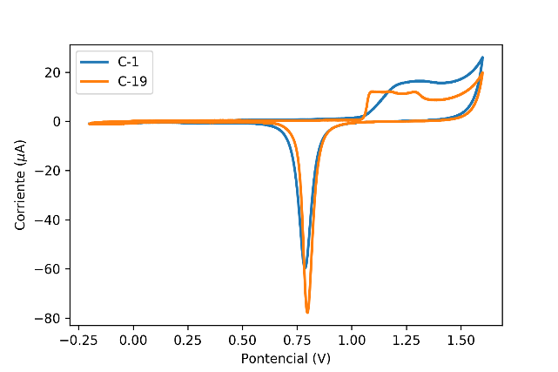

**Fig 1.** VC de la activación del electrodo de oro. Se muestra el primer y el décimo noveno barrido.

En la figura 2 se observa el cambio en las impedancias con respecto a la concentración. En primer lugar, se observa que la solución de menor concentración tiene más impedancia a mayores frecuencias (aquí es la parte de la ecuación que hablamos en la tarde), esto corresponde a que su resistencia entre el electrodo de referencia y la interfaz electrodo de trabajo-electrolito es mayor debido a la menor concentración de electrolito [3] como transportador de carga. Esto lo corrobora los valores de R1 en la tabla 1 y 2 que son mayores cuando la concentración es menor. La tabla 1 y 2 también muestra diferencias en el valor del elemento de fase constante CPE. Este elemento en el circuito llega a simular un condensador cuando el valor *n* es cercano a 1. Podemos observar que a mayor concentración hay un mayor valor en este elemento, esto significa que hay un mayor efecto en la doble capa eléctrica debido a la mayor presencia de iones en la superficie del electrolito.

|  |  |
| --- | --- |
| a | b |
| **Figura 2.** Impedancia vs. Frecuencia (superior) y diagrama de Bode (inferior) de solución de LiClO4 a diferentes concentraciones en 0,0 V (a) y en 0,3 V (b). | |

**Tabla 1.** Valores de los elementos del circuito ajustado a los EIS a 0,0 V

|  |  |  |  |  |
| --- | --- | --- | --- | --- |
|  | **0,1 M** | | **1,0 M** | |
|  | **Valor** | **%Error** | **Valor** | **%Error** |
| **R1 (ohm)** | 256 | 10,9 | 61,3 | 1,07 |
| **R2 (ohm)** | 2,90×106 | 22,3 | 1,61×106 | 28,7 |
| **CPE (F)** | 1,6×10-6 | 1,66 | 2,3×10-6 | 3,7 |
| **n** | 0,92 | 0,35 | 0,97 | 0,5 |

**Tabla 2.** Valores de los elementos del circuito ajustado a los EIS a 0,0 V

|  |  |  |  |  |
| --- | --- | --- | --- | --- |
|  | **0,1 M** | | **1,0 M** | |
|  | **Valor** | **%Error** | **Valor** | **%Error** |
| **R1 (ohm)** | 257 | 0,71 | 61,9 | 0,53 |
| **R2 (ohm)** | 2,67×106 | 16,03 | 2,73×106 | 23,3 |
| **CPE (F)** | 2,06×10-6 | 0,53 | 2,12×10-6 | 1,16 |
| **n** | 0,92 | 0,12 | 0,93 | 0,24 |

En la figura 3 se observa el cambio de la impedancia en soluciones de la misma concentración a diferente voltaje. Es evidente que el voltaje aplicado cambia la capacitancia como se observa al comparar los valores de CPE a la misma concentración, pero a diferente voltaje en las tablas 1 y 2. Esto es un aspecto que puede ser explicado con la teoría de Gouy-Chapman-Stern, con esto se considera que hay una variación en la capacitancia cuando hay una diferencia de voltaje con respecto al potencial Z. Este efecto es más notorio es sistemas de baja concentración del electrolito [4].

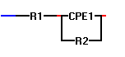

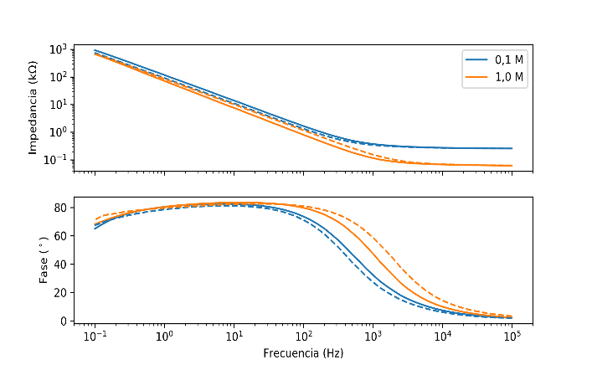

**Figura 3.** Impedancia de LiClO4 en voltaje 0,0 V (línea gruesa) y 0,3 V (línea punteada)

En la figura 5 se observa que a 0,0 V no hay una diferencia entre la impedancia entre el LiClO4 y el Na2SO4, esto parece ser un efecto similar al que se observa en la figura 2, en la que el cambio de concentración no parece ser tan influyente a 0,0 V en la impedancia como lo es a 0,3 V. También se observa que la solución de LiClO4 en acetonitrilo tiene un comportamiento muy distinto al del agua. Este efecto del solvente está dado porque la constante dieléctrica del acetonitrilo es menor, afectando su comportamiento electroquímico. (aquí la parte del RC)

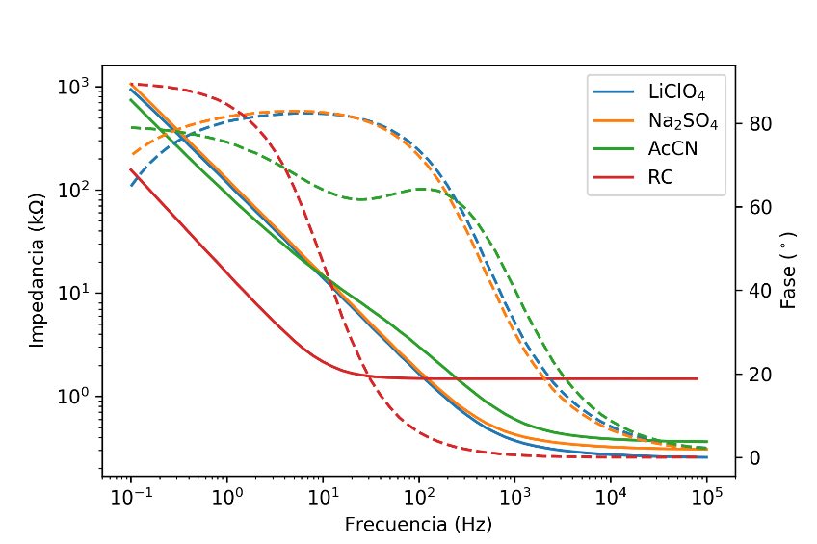

**Figura 5.** Impedancia de Na2SO4 0,1 M en agua (naranja), LiClO4 0,1 M en agua (azul) y 0,1 M en acetonitrilo (verde).

1. **Conclusiones**
2. **Referencias**

[1] Lvovich, V. *Impedance Spectroscopy, Applications to Electrochemical and Dielectric Phenomena*. John Wiley & Sons, Inc. 2012.

[2] Barsoukov, J. Macdonald, J. *Impedance Spectroscopy Theory, Experiment, and Applications.* John Wiley & Sons, Inc. 2005, p. 9-12.

[3] Suárez, M.F. *Electroquímica física e interfacial*. Universidad Nacional de Colombia. 2011, p.112.

[4] Bard, A.J. Faulkner, L.R. *Electrochemical Methods: Fundamentals and Applications*. John Wiley & Sons, Inc. 2001, p. 553.